Оглавление
Компьютерные сети, их назначение и классификация. 2
1. Аппаратное и программное обеспечение сетей. 2
1.1 Виды компьютерных сетей. 3
2. Сетевые ОС. Методы доступа. 5
3. Топология ЛВС: шина, кольцо, звезда. 7
4. Методы доступа и протоколы информационного обмена. 8
4.1 Метод доступа Ethernet. 8
4.2 Метод доступа Arcnet. 9
5. Сетевые протоколы 10
Практическая часть 11
Список использованной литературы 16

Компьютерные сети, их назначение и классификация.

1. Аппаратное и программное обеспечение сетей.
В настоящее время локальные вычислительные (ЛВС) получили очень широкое распространение. Это вызвано несколькими причинами:
- объединение компьютеров в сеть позволяет значительно экономить денежные средства за счет уменьшения затрат на содержание компьютеров (достаточно иметь определенное дисковое пространство на файл-сервере (главном компьютере сети) с установленными на нем программными продуктами, используемыми несколькими рабочими станциями);
- локальные сети позволяют использовать почтовый ящик для передачи сообщений на другие компьютеры, что позволяет в наиболее короткий срок передавать документы с одного компьютера на другой;
- локальные сети, при наличии специального программного обеспечения (ПО), служат для организации совместного использования файлов (к примеру, бухгалтеры на нескольких машинах могут обрабатывать проводки одной и той же бухгалтерской книги).
Сетью называется группа соединенных компьютеров и других устройств. А концепция соединенных и совместно использующих ресурсы компьютеров носит название сетевого взаимодействия.
При работе на персональном компьютере в автономном режиме пользователи могут обмениваться информацией лишь копируя ее на дискеты. Однако перемещение дискеты между компьютерами не всегда возможно и может занимать достаточно продолжительное время.
Создание компьютерных сетей вызвано практической потребностью совместного использования информации пользователями, работающими на удаленных друг друга компьютерах. Сети предоставляют пользователям возможность не только быстрого обмена информацией, но и совместного использования принтеров и других периферийных устройств, и даже одновременной работы с документами.
Компьютерная сеть - представляет собой систему распределенной обработки информации, состоящую как минимум из двух компьютеров, взаимодействующих между собой с помощью специальных средств связи.
Или другими словами сеть представляет собой совокупность соединенных друг с другом ПК и других вычислительных устройств, таких как принтеры, факсимильные аппараты и модемы. Сеть дает возможность отдельным сотрудникам организации взаимодействовать друг с другом и обращаться к совместно используемым ресурсам; позволяет им получать доступ к данным, хранящимся на персональных компьютерах в удаленных офисах, и устанавливать связь с поставщиками.

1.1 Виды компьютерных сетей.
Существует три основных вида компьютерных сетей:
- локальная вычислительная сеть (ЛВС);
- региональная вычислительная сеть (РВС);
- глобальная вычислительная сеть (Internet).
Локальные сети (ЛС) представляющие собой самую элементарную форму сетей, соединяют вместе группу ПК или связывают их с более мощным компьютером, выполняющим роль сетевого сервера (см. рисунок). Все ПК в локальной сети могут использовать специализированные приложения, хранящиеся на сетевом сервере, и работать с общими устройствами: принтерами, факсами и другой периферией. Каждый ПК в локальной сети называется рабочей станцией или сетевым узлом.
Локальные сети позволяют отдельным пользователям легко и быстро взаимодействовать друг с другом. Вот лишь некоторые задачи, которые позволяет выполнять ЛС:
- совместная работа с документами;
- упрощение документооборота: вы получаете возможность просматривать, корректировать и комментировать документы не покидая своего рабочего места, не организовывая собраний и совещаний, отнимающих много времени;
- сохранение и архивирование своей работы на сервере, чтобы не использовать ценное пространство на жестком диске ПК;
- простой доступ к приложениям на сервере;
- облегчение совместного использования в организациях дорогостоящих ресурсов, таких как принтеры, накопители CD-ROM, жесткие диски и приложения (например, текстовые процессоры или программное обеспечение баз данных).
Территориально-распределенные сети обеспечивают те же преимущества, что и локальные, но при этом позволяют охватить большую территорию. Обычно для этого используется коммутируемая телефонная сеть общего пользования (PSTN, Public Switched Telephone Network) с соединением через модем или линии высокоскоростной цифровой сети с предоставлением комплексных услуг (ISDN, Integrated Services Digital Network). Линии ISDN часто применяются для передачи больших файлов, например содержащих графические изображения или видео.
Встраивая в базовые локальные сети функциональность территориально-распределенных сетей, реализуемую с помощью модема или сервера удаленного доступа, можно выгодно использовать технологии внешних коммуникаций, в том числе:
- передачу и прием сообщений с помощью электронной почты (e-mail);
- доступ к Internet.
Internet представляет собой огромную общедоступную глобальную сеть, соединяющую пользователей всего мира с хранилищами данных, изображений и звука. Стремительно расширяясь (примерно 200% в год), Internet играет все более важную роль в бизнесе.
На сегодня основными функциями Internet остаются электронная почта и обмен информацией между группами по интересам и исследователями. Сети становятся все более мощными, а к Internet подключается все большее число компаний и индивидуальных пользователей. Internet служит связующим звеном между компаниями, их потенциальными заказчиками и поставщиками. Сегодня Internet может поддерживать развивающиеся приложения передачи речи и видео, такие как системы дистанционного обучения и удаленной диагностики или лечения, предоставляя возможности обучения и получения медицинской помощи через Internet практически любой семье или компании.
Любая компьютерная сеть характеризуется: топологией, протоколами, интерфейсами, сетевыми техническими и программными средствами. интерфейсы1 – средства сопряжения функциональных элементов сети. Следует обратить внимание, что в качестве функциональных элементов могут выступать как отдельные устройства так и программные модули. Соответственно различают аппаратные и программные интерфейсы.

2. Сетевые ОС. Методы доступа.
Основное направление развития современных Сетевых Операционных Систем (Network Operation System - NOS ) - перенос вычислительных операций на рабочие станции, создание систем с распределенной обработкой данных. Это в первую очередь связано с ростом вычислительных возможностей персональных компьютеров и все более активным внедрением мощных многозадачных операционных систем: OS/2, Windows NТ, Windows 95. Кроме этого внедрение объектно-ориентированных технологий (ОLЕ, DСЕ, IDAPI) позволяет упростить организацию распределенной обработки данных. В такой ситуации основной задачей NOS становится объединение неравноценных операционных систем рабочих станций и обеспечение транспортного уровня для широкого круга задач: обработка баз данных, передача сообщений, управление распределенными ресурсами сети (directoгу/namе service).
В современных NOS применяют три основных подхода к организации управления ресурсами сети.
Первый - это Таблицы Объектов (Bindery). Используется в сетевых операционных системах NetWare 28б и NetWare v3.1х. Такая таблица находится на каждом файловом сервере сети. Она содержит информацию о пользователях, группах, их правах доступа к ресурсам сети (данным, сервисным услугам и т.п.). Такая организация работы удобна, если в сети только один сервер. В этом случае требуется определить и контролировать только одну информационную базу. При расширении сети, добавлении новых серверов объем задач по управлению ресурсами сети резко возрастает. Администратор системы вынужден на каждом сервере сети определять и контролировать работу пользователей. Абоненты сети, в свою очередь, должны точно знать, где расположены те или иные ресурсы сети, а для получения доступа к этим ресурсам - регистрироваться на выбранном сервере. Конечно, для информационных систем, состоящих из большого количества серверов, такая организация работы не подходит.
Второй подход используется в LANServer и LANMahager - Структура Доменов (Domain). Все ресурсы сети и пользователи объединены в группы. Домен можно рассматривать как аналог таблиц объектов (bindery), только здесь такая таблица является общей для нескольких серверов, при этом ресурсы серверов являются общими для всего домена. Поэтому пользователю для того чтобы получить доступ к сети, достаточно подключиться к домену (зарегистрироваться), после этого ему становятся доступны все ресурсы домена, ресурсы всех серверов и устройств, входящих в состав домена. Однако и с использованием этого подхода также возникают проблемы при построении информационной системы с большим количеством пользователей, серверов и, соответственно, доменов. Например, сети для предприятия или большой разветвленной организации. Здесь эти проблемы уже связаны с организацией взаимодействия и управления несколькими доменами, хотя по содержанию они такие же, как и в первом случае.
Третий подход - Служба Наименований Директорий или Каталогов (Directory Name Services - DNS) лишен этих недостатков. Все ресурсы сети: сетевая печать, хранение данных, пользователи, серверы и т.п. рассматриваются как отдельные ветви или директории информационной системы. Таблицы, определяющие DNS, находятся на каждом сервере. Это, во-первых, повышает надежность и живучесть системы, а во-вторых, упрощает обращение пользователя к ресурсам сети. Зарегистрировавшись на одном сервере, пользователю становятся доступны все ресурсы сети. Управление такой системой также проще, чем при использовании доменов, так как здесь существует одна таблица, определяющая все ресурсы сети, в то время как при доменной организации необходимо определять ресурсы, пользователей, их права доступа для каждого домена отдельно.

3. Топология ЛВС: шина, кольцо, звезда.
Термин "топология сети" относится к пути, по которому данные перемещаются по сети. Существуют три основных вида топологий: "общая шина", "звезда" и "кольцо".
Топология "общая шина" предполагает использование одного кабеля, к которому подключаются все компьютеры сети. В случае "общая шина" кабель используется совместно всеми станциями по очереди. Принимаются специальные меры для того, чтобы при работе с общим кабелем компьютеры не мешали друг другу передавать и принимать данные.
В топологии "общая шина" все сообщения, посылаемые отдельными компьютерами, подключенными к сети. Надежность здесь выше, так как выход из строя отдельных компьютеров не нарушит работоспособности сети в целом. Поиск неисправностей в кабеле затруднен. Кроме того, так как используется только один кабель, в случае обрыва нарушается работа всей сети.(рис 1)
При необходимости можно объединять вместе несколько сетей с топологией "звезда", при этом получаются разветвленные конфигурации сети.
С точки зрения надежности эта топология не является
наилучшим решением, так как выход из строя центрального узла приведет к остановке всей сети. Однако при использовании топологии "звезда" легче найти неисправность в кабельной сети.
Используется также топология "кольцо" (рис.2.4). В этом случае данные передаются от одного компьютера к другому как бы по эстафете. Если компьютер получит данные, предназначенные для другого компьютера, он передает их дальше по кольцу. Если данные предназначены для получившего их компьютера, они дальше не передаются.
Локальная сеть может использовать одну из перечисленных топологий. Это зависит от количества объединяемых компьютеров, их взаимного расположения и других условий.(рис.2) Можно также объединить несколько локальных сетей, выполненных с использованием разных топологий, в единую локальную сеть. Может, например, древовидная топология.

4. Методы доступа и протоколы информационного обмена.
В различных сетях существуют различные процедуры обмена данными в сети. Эти процедуры называются протоколами передачи данных, которые описывают методы доступа к сетевым каналам данных.
Наибольшее распространение получили конкретные реализации методов доступа: Ethernet, Arcnet и Token-Ring.

4.1 Метод доступа Ethernet.
Это метод доступа, разработанный фирмой Xerox в 1975 году, пользуется наибольшей популярностью. Он обеспечивает высокую скорость передачи данных и надежность.
Для данного метода доступа используется топология "общая шина". Поэтому сообщение, отправляемое одной рабочей станцией, принимается одновременно всеми остальными, подключенными к общей шине. Но сообщение, предназначенное только для одной станции (оно включает в себя адрес станции назначения и адрес станции отправителя). Та станция, которой предназначено сообщение, принимает его, остальные игнорируют.
Метод доступа Ethernet является методом множественного доступа с прослушиванием несущей и разрешением коллизий (конфликтов) (CSMA/CD - Carier Sense Multiple Access with Collision Detection).
Перед началом передачи рабочая станция определяет, свободен канал или занят. Если канал свободен, станция начинает передачу.
Ethernet не исключает возможности одновременной передачи сообщений двумя или несколькими станциями. Аппаратура автоматически распознает такие конфликты, называемые коллизиями. После обнаруженияконфликта станции задерживают передачу на некоторое время. Это время небольшое и для каждой станции свое. После задержки передача возобновляется.
Реально конфликты приводят к уменьшению быстродействия сети только в том случае, если работает порядка 80-100 станций.

4.2 Метод доступа Arcnet.
Этот метод доступа разработан фирмой Datapoint Corp. Он тоже получил широкое распространение, в основном благодаря тому, что оборудование Arcnet дешевле, чем оборудование Ethernet или Token -Ring. Arcnet используется в локальных сетях с топологией "звезда". Один из компьютеров создает специальный маркер (сообщение специального вида), который последовательно передается от одного компьютера к другому.
Если станция желает передать сообщение другой станции, она должна дождаться маркера и добавить к нему сообщение, дополненное адресами отправителя и назначения. Когда пакет дойдет до станции назначения, сообщение будет "отцеплено" от маркера и передано станции.

5. Сетевые протоколы

Согласование компьютерных сетей между собой осуществляется в основном на сетевом и транспортном уровнях. В настоящее время используются два основных подхода к формированию межсетевого взаимодействия:
- объединение сетей в рамках сети Internet в соответствии с межсетевым протоколом IP;
- объединение сетей коммутации пакетов (Х.25) в соответствии с Рекомендацией МККТТХ.75.

Практическая часть
- Создать таблицу средствами Word.
- Рисунок или структурную схему, созданные средствами любого графического редактора.
- Несколько рисунков, вставленных из Clip Gallery.
- Таблицу Excel, в которой должен быть выполнен расчёт начисления заработной платы за один месяц сотрудникам подразделения из 10 человек.
5. Диаграмма, построенная на основе данных Excel.
Выполнение:
- Прежде всего, нужно разместить курсор в том месте документа, где нужно поместить таблицу.
- Для создания таблицы можно использовать команду Добавить таблицу в пункте меню Таблица (или кнопку на панели инструментов). При этом на экране появится диалоговое окно Вставка таблицы
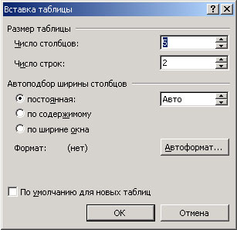
Рисунок 1 Окно задания параметров таблицы
В полях Число столбцов и Число строк нужно указать число колонок и число строк в таблице (по умолчанию таблица будет состоять из двух колонок и двух строк). В группе опций Ширина столбца задается ширина колонки в сантиметрах (по умолчанию Авто - автоматическое задание размеров колонки).
После задания количества строк и столбцов нужно нажать клавишу OK.
Расписание уроков.(назад)
Время /Дни | Пн | Вт | Ср | Чт | Пт
8:00-  9:20 |  |  | Физика |  | Физика
9:30-  10:50 | История Татарстана |  | Математика |  | Отечественная История
11:00-  12:20 | История Татарстана |  | Математика |  | Отечественная История
13:00-  14:20 |  | Англ.яз | Математика | Информатика | Отечественная История
14:30-  15:50 |  | Англ.яз | Философия | Информатика
16:00-  17:20 | Физика | Англ.яз |  | Информатика
17:30-  18:50 |  |  |  | Философия

2. (редактор- Paint)(назад)

Рисунок 2 «Друг»
3. В комплект поставки Word входит коллекция рисунков в составе Clip Gallery. Clip Gallery содержит большое количество профессионально выполненных рисунков, предназначенных для оформления документов. Эта рисунки очень разнообразны: изображения людей, географические карты, карикатуры и многое другое.
Если библиотека Microsoft Clip Gallery установлена (ее можно установить отдельно от пакета Microsoft Office; для этого требуется не менее 200 Мб памяти на жестком диске), просмотреть ее содержимое можно в диалоговом окне команды Картинки из подменю Вставка | Рисунок.
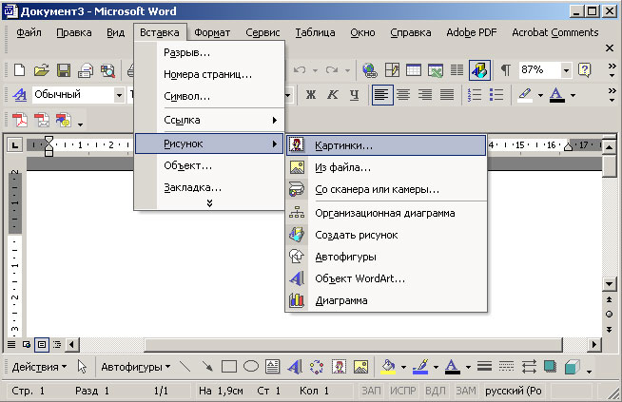
Рисунок 3 Содержимое подменю Рисунок
Диалоговое окно Microsoft Clip Gallery обеспечивает доступ к иллюстративным вставкам определенного типа.
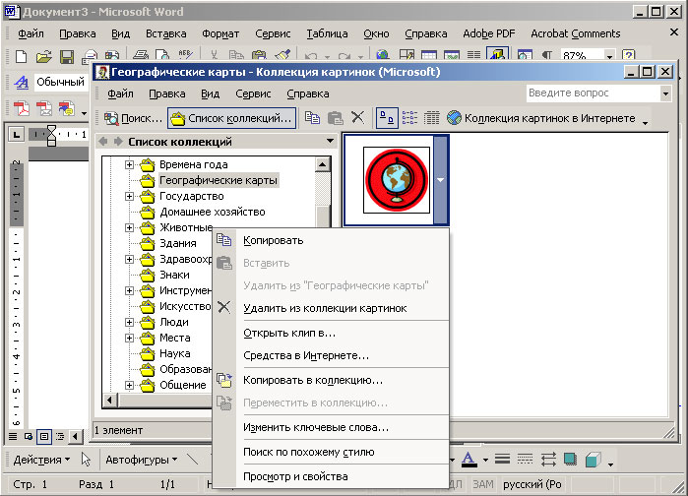
Рисунок 4 Окно выбора рисунков
Все иллюстрации разбиты на категории (коллекции). Пользователи могут пополнять библиотеку Clip Gallery новыми иллюстрациям (пункт меню Копировать в коллекцию), а также переименовывать и удалять имеющиеся коллекции. Для этих целей предназначен пункт меню Правка (смотри рисунок 2).

Рисунок 5 Литейный завод

Рисунок 6 Путин и Кагогин

Рисунок 7 Кузнечный завод
(назад)
4.Расчёт начисления заработной платы. (назад)
- Диаграмма. (назад)

Список использованной литературы

- Компьютерные сети. Принципы, технологии, протоколы / В.Г. Олифер, Н.А. Олифер. - СПб.: Питер, 2003. - 864 с.
- Кульгин М.В. Компьютерные сети. Практика построения. - СПб.: Питер, 2003. - 464 с.
- Олифер В.Г., Олифер Н.А. Новые технологии и оборудование IP-сетей. - СПб.: БХВ-Петербург, 2003. - 512 с.
- Ретана А., Слайс Д., Уайт Р. Принципы проектирования корпоративных IP-сетей. Экзамен на получение квалификации сертифицированного специалиста по межсетевому обмену CISCO. - СПб.: Изд-во Вильямс, 2002. - 368 с.
- Смит Р. Сетевые средства Linux. - СПб.: Изд-во Вильямс, 2003. - 672 с.
- Толковый словарь сетевых терминов и аббревиатур. - СПб.: Изд-во Вильямс, 2002. - 368 с.
- Шалин П.А. Компьютерная сеть своими руками. - СПб.: Питер, 2003. - 176 с.
- Якубайтис Э.А. Информационные сети и системы. Справочная книга. - М.: Финансы и статистика, 1996. - 368 с.

В. Э. Фигурнов IBM РС для пользователя Краткий курс - М.: ИНФРА –М, 2007
1 Э.А. Якубайтис, «Информатика-электроника-сети». М., «Финансы и статистика», 2001
А.А Землянский, Г.А. Кретова Практикум по информатике - М.: КолосС, 2003. –C. 150/

